William Ravelo M

201532093

**Estrategia de pruebas**

**Objetivos**

Enfocarse en probar las funcionalidades de la aplicación web y aplicación la móvil haciendo uso de diferentes herramientas de automatización.

Realizar pruebas exploratorias para la aplicación web y aplicación móvil en la que manualmente se detalle el funcionamiento de las mismas.

Enfocarse en cubrir una gran parte del código de las aplicaciones.

**Presupuesto**

Para la realización de las pruebas se cuenta con 10 horas máquina y 10 horas persona para un equipo de trabajo conformado por 1 persona. Las aplicaciones bajo prueba al igual que las herramientas con las que van a ser probadas son open source por lo cual no representan un costo.

**Herramientas a usar:**

**Web:**

Webdriverio

GremlinsJS

Cucumber

**Móvil:**

Android SDK & ADB

Calabash-Android

**Infraestructura disponible:**

1 computador MacBook Air OSX High Sierra

**Niveles y tipos de pruebas**

Se van a realizar pruebas a nivel de sistema y de aceptación en las cuales se propone realizar los siguientes tipos de pruebas:

* Exploratorias
* E2E
* Headless
* Random Testing
* Behavior-Driven Testing

**Descripción de la app de pruebas**

**Los Estudiantes**

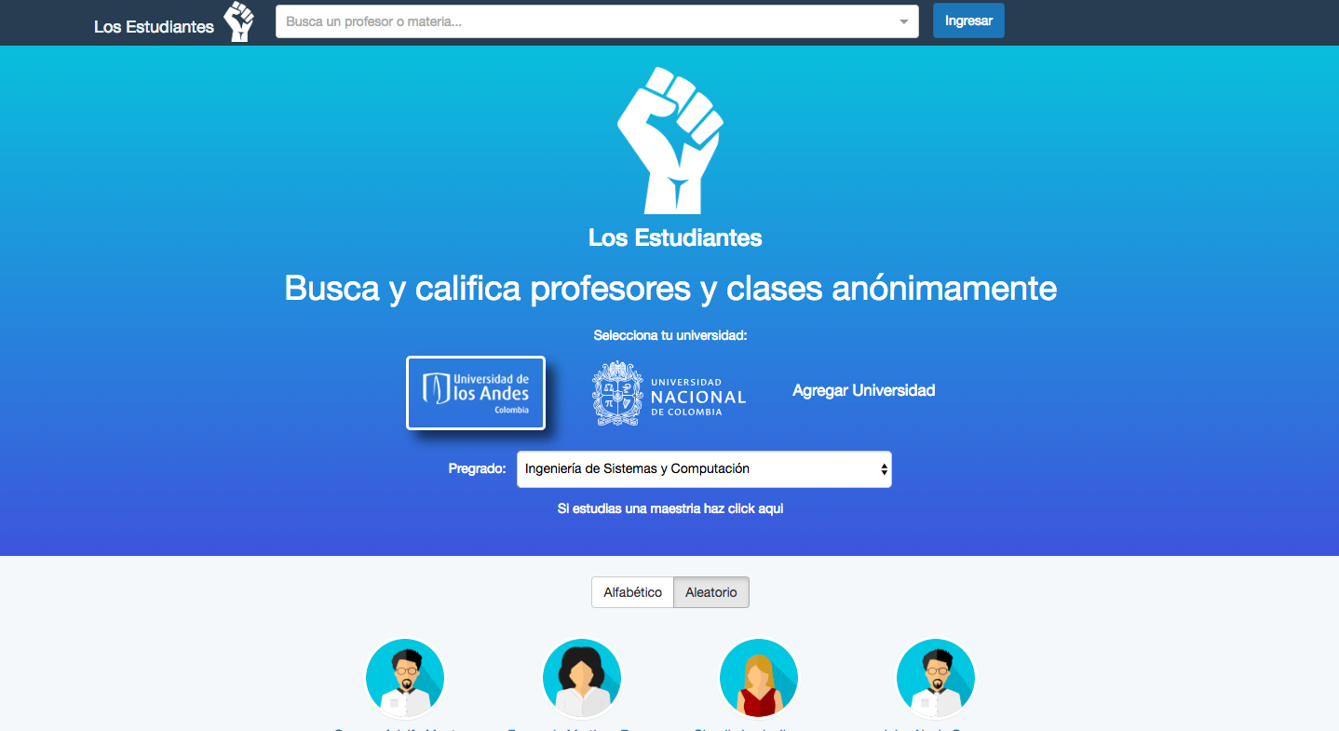

Es una aplicación web que permite a los estudiantes de las diferentes universidades de Colombia ver y escribir reseñas de los diferentes profesores y materias que son ofrecidas por las mismas.

**Arquitectura y aplicación**

Está construida en HTML & CSS haciendo uso de Javascript más específicamente ReactJS.

**Funcionalidades**

* Registrarse
* Iniciar sesión
* Buscar profesor
* Buscar materia
* Filtrar página de profesor por materia
* Escribir reseña de profesor
* Escribir reseña de materia
* Comentar reseña
* Dar “De acuerdo” a reseña
* Ver estadísticas de profesor
* Seleccionar universidad

**AntennaPod**

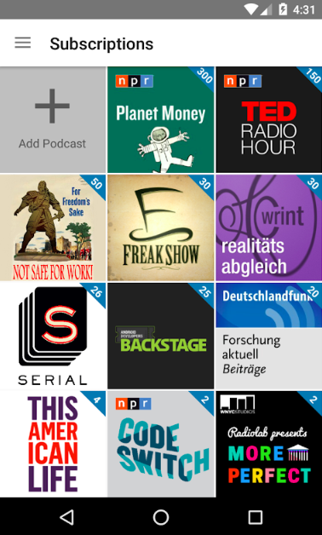

Es un reproductor y manejador de podcasts móvil en el que se tienen disponibles millones de podcasts gratis y pagados, creados por personas independientes o grandes productoras.

**Arquitectura y aplicación**

Es una aplicación nativa construida haciendo uso de Java.

**Funcionalidades**

* Agregar podcast
* Suscribirse a podcast
* Buscar podcast en iTunes
* Buscar podcast en FYYD
* Buscar podcast en gpodder.net
* Ver suscripciones
* Ver episodios
* Eliminar podcast
* Renombrar podcast
* Cambiar tema de fondo

**Funcionalidades a probar**

De las funcionalidades mencionadas en las descripciones de cada aplicación se escogieron para probar las siguientes:

**Web**

* Registrarse fallido
* Iniciar sesión fallido
* Iniciar sesión exitoso
* Buscar profesor
* Buscar materia
* Filtrar página de profesor por materia
* Ver estadísticas de profesor

Se excluyeron las funcionalidades que representan crear nuevos datos de profesores y materias dentro de la aplicación ya que no se quiere dañar la integridad de los datos de la aplicación web.

**Móvil**

* Suscribirse a podcast
* Buscar podcast en iTunes
* Buscar podcast en FYYD
* Buscar podcast en gpodder.net
* Ver suscripciones
* Ver episodios
* Eliminar podcast
* Renombrar podcast
* Cambiar tema de fondo